北京林业大学 · 信息学院
《软件工程（课程设计） 产出 D-03》
概要设计说明书
Course Design Deliverable Template
—— Course Design Specification & Templates ——

编号 | D-03
文件名 | 概要设计说明书
类型 | 产出
版本 | v1.0 · 2026-05-06
小组 / 组号 | 第四组
班级 / 学号 / 姓名 | 计算机23 / 231002113 / 罗正青
完成日期 | 2026 - 6 - 14

使用说明
本文件回答"系统由哪些组件构成、如何协同、为什么这么分"。须包含 4+1 视图与至少 3 份 ADR（架构决策记录）。
📌 填写指引
本模板按章节结构预设了每节的标题与填写提示。请在每个 "（请在此处填写……）" 区域中替换为正式内容；不允许删除章节标题；如某节确实不适用，请保留标题并标注「N/A 及理由」。

1 引言
1.1 编写目的与读者
本文档面向项目组成员、指导教师、测试人员和后续维护者，说明 SwapCampus 的总体架构、模块协作、运行流程、部署结构、数据视图、架构决策、接口边界、错误日志和安全策略。

1.2 与 SRS 的对应关系
本文覆盖 SRS 中 M1 用户体系、M2 商品发布、M3 商品检索、M4 交易流程、M5 站内通讯、M6 后台管理，以及推荐、Mock 支付、Mock 柜机、AI 建议、积分等附加能力。设计中的每个后端模块均对应 SRS 功能组，前端路由与用户角色/权限约束相匹配。

系统采用前后端分离 + 模块化单体架构。前端负责路由、页面、状态和 API 封装；后端按业务域分包，统一暴露 REST API 和 WebSocket；数据库集中存储业务数据；支付、柜机、AI 通过 Adapter 隔离外部依赖。

2 总体设计
2.1 设计目标与原则
- 业务闭环优先：优先保证实名认证、发布审核、搜索沟通、下单支付、交付评价、举报处理可演示。
- 模块边界清晰：Controller 处理 HTTP 边界，Service 承载业务规则，Mapper 负责数据访问，跨模块通过 Service 或 Adapter 协作。
- 可测试可替换：核心状态流转可单元测试，外部依赖默认 Mock，真实服务可替换实现类。
- 安全默认开启：JWT 鉴权、角色授权、封禁过滤、统一异常响应。
部署可复现：Docker Compose 编排 SQL Server、db-init、MinIO、backend、frontend。

2.2 系统总体架构图
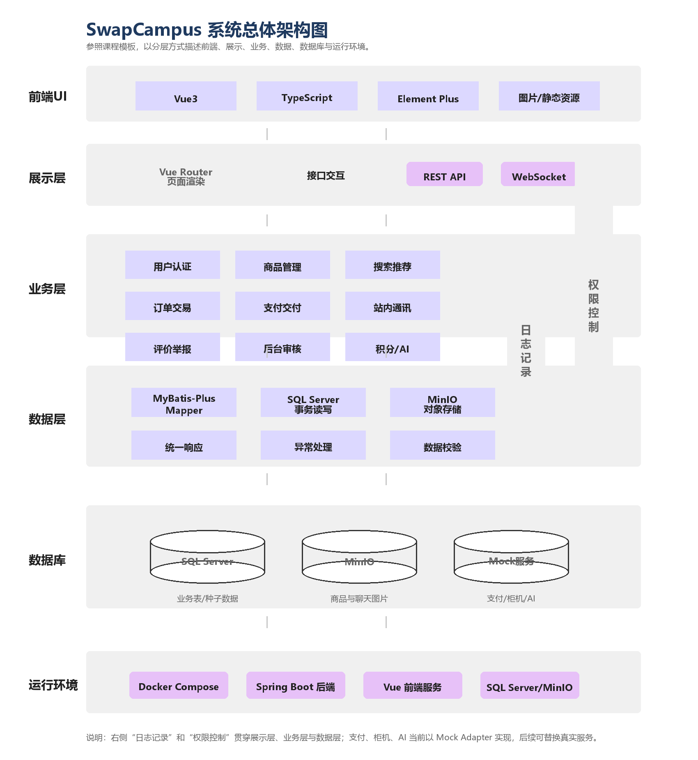

2.3 技术选型与理由
层次 | 选型 | 理由
前端 | Vue 3、Vite、TypeScript、Element Plus、Pinia、Vue Router、Axios | 适合快速构建用户端和管理端，类型约束降低联调错误。
后端 | Spring Boot 3、Spring Security、JWT、MyBatis-Plus、Spring WebSocket | 生态成熟，便于 REST、鉴权、分页、WebSocket 和测试。
数据库 | SQL Server 2022 | 课程环境明确，关系数据模型适合交易、消息、审计。
对象存储 | MinIO | 本地可运行，兼容 S3 API，适合图片类对象。
部署 | Docker Compose | 本地一键复现基础设施和应用服务。

系统结构按业务域划分，模块间共享 common 基础设施。前端按 views、layouts、api、stores、components、utils 分层；后端按 controller、service、service.impl、mapper、entity、dto、vo、enums 分层。

3 系统结构
3.1 模块划分
模块 | 职责 | 主要接口/页面
auth | 注册、登录、退出、JWT 签发 | /api/auth/*，/login，/register
user | 个人资料、实名验证、信用分 | /api/users/*，/verify，/profile/:id
product/search/recommend | 商品、分类、标签、图片、收藏、浏览、搜索、推荐 | /api/products、/api/search/products、/recommendations
order/payment/delivery | 订单状态机、Mock 支付、面交/柜机交付 | /api/orders、/api/payments、/api/delivery
chat | 会话、消息、图片上传、已读、撤回、WebSocket | /api/chat/*，/ws/chat，/chat
review/report/admin/audit | 评价、举报、后台治理、审计 | /api/reviews、/api/reports、/api/admin/*、/api/audit
ai/points | AI 建议、签到任务、积分记录和兑换 | /api/ai/product-suggestions、/api/points/*

3.2 模块间依赖
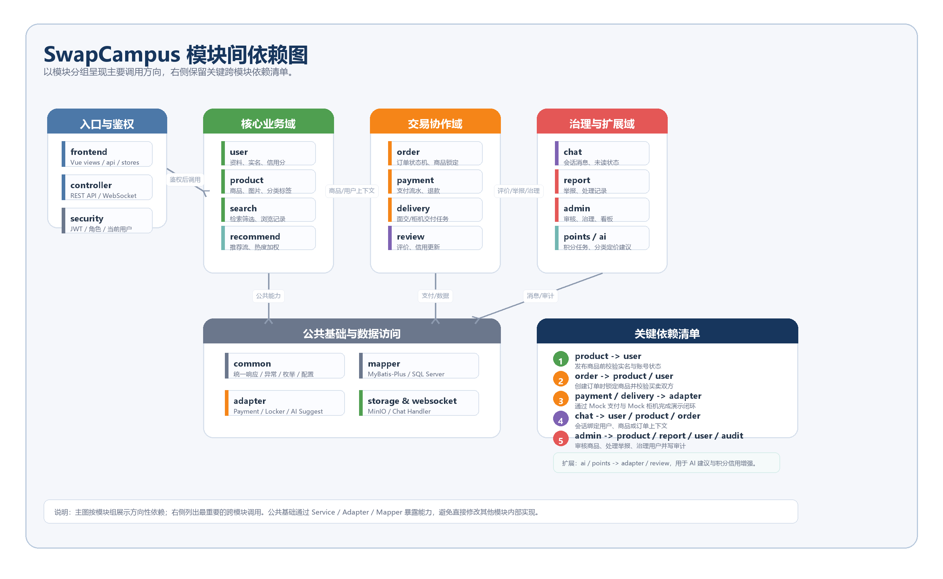

运行视图重点说明登录鉴权、商品发布审核、下单支付交付和举报治理流程。所有受保护请求先经过 JwtAuthenticationFilter 和 ActiveUserFilter，再进入业务 Controller。

4 运行视图
4.1 关键流程顺序图（≥ 2 张）
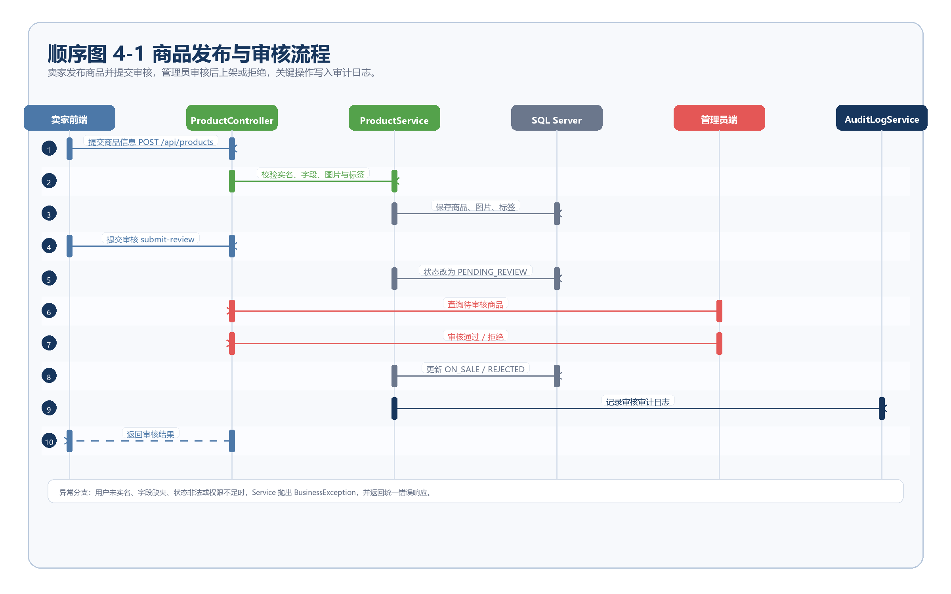
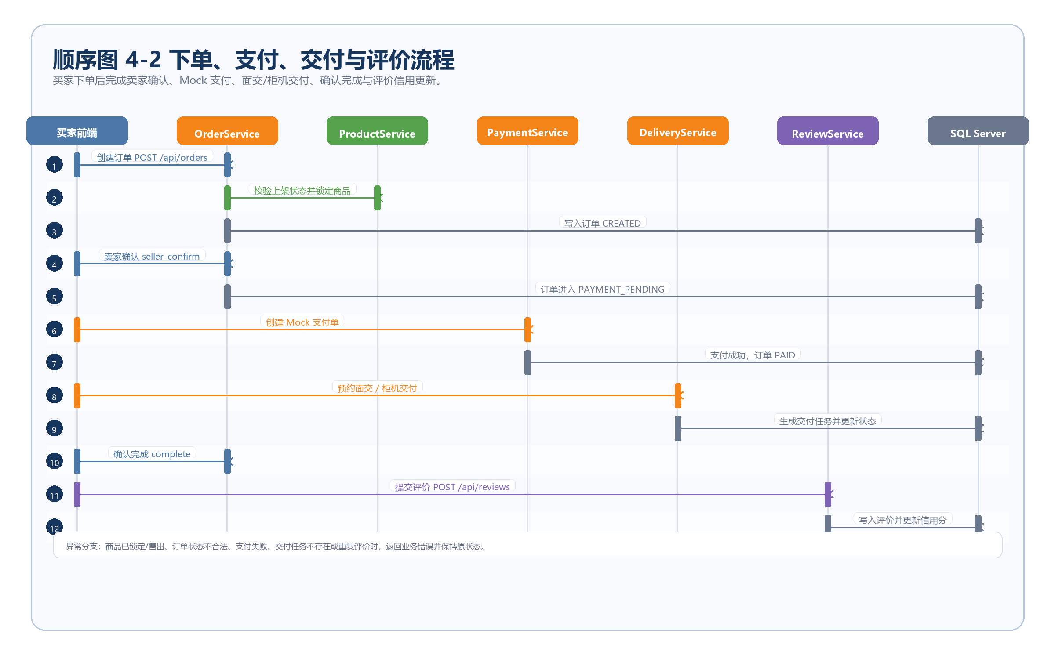

4.2 状态机
订单状态机：CREATED -> SELLER_CONFIRMED -> PAYMENT_PENDING -> PAID -> DELIVERY_PENDING -> RECEIVED -> COMPLETED
异常：CANCELLED、REFUNDING、REFUNDED、DISPUTED、CLOSED
商品状态机：DRAFT -> PENDING_REVIEW -> ON_SALE -> LOCKED -> SOLD
异常/人工：REJECTED、OFFLINE
用户状态：ACTIVE -> MUTED 或 BANNED；解禁/解禁言后回到 ACTIVE。

部署由 Docker Compose 编排。默认基础设施模式启动 SQL Server、db-init、MinIO；app profile 额外构建并启动 backend 与 frontend。前端暴露 5173，后端暴露 8080，数据库映射 1433，MinIO API/Console 分别为 9000/9001。

5 部署视图
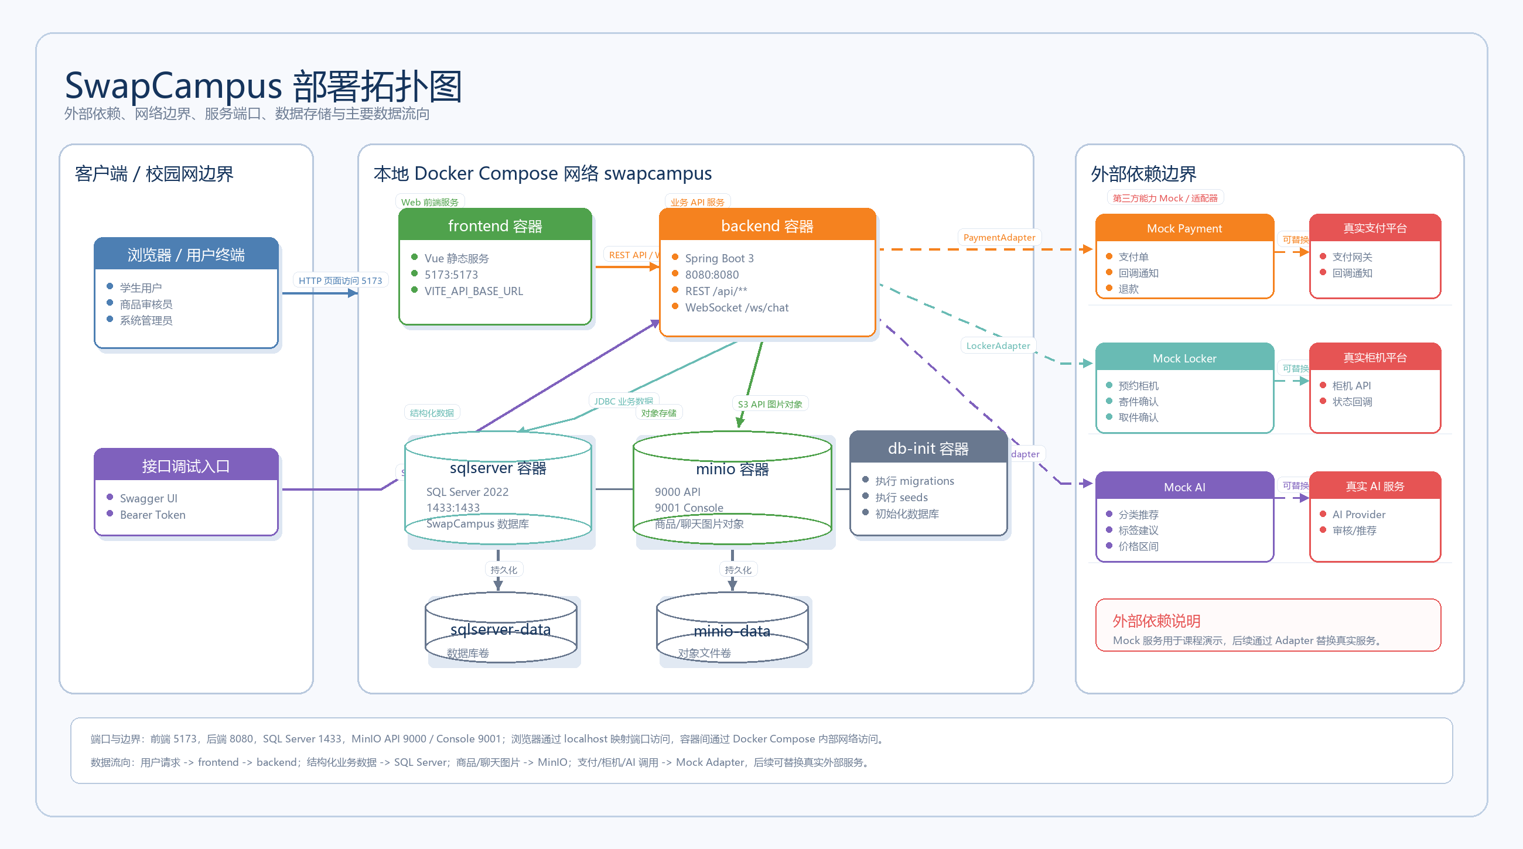

6 数据视图（参见 D-05 数据库设计）
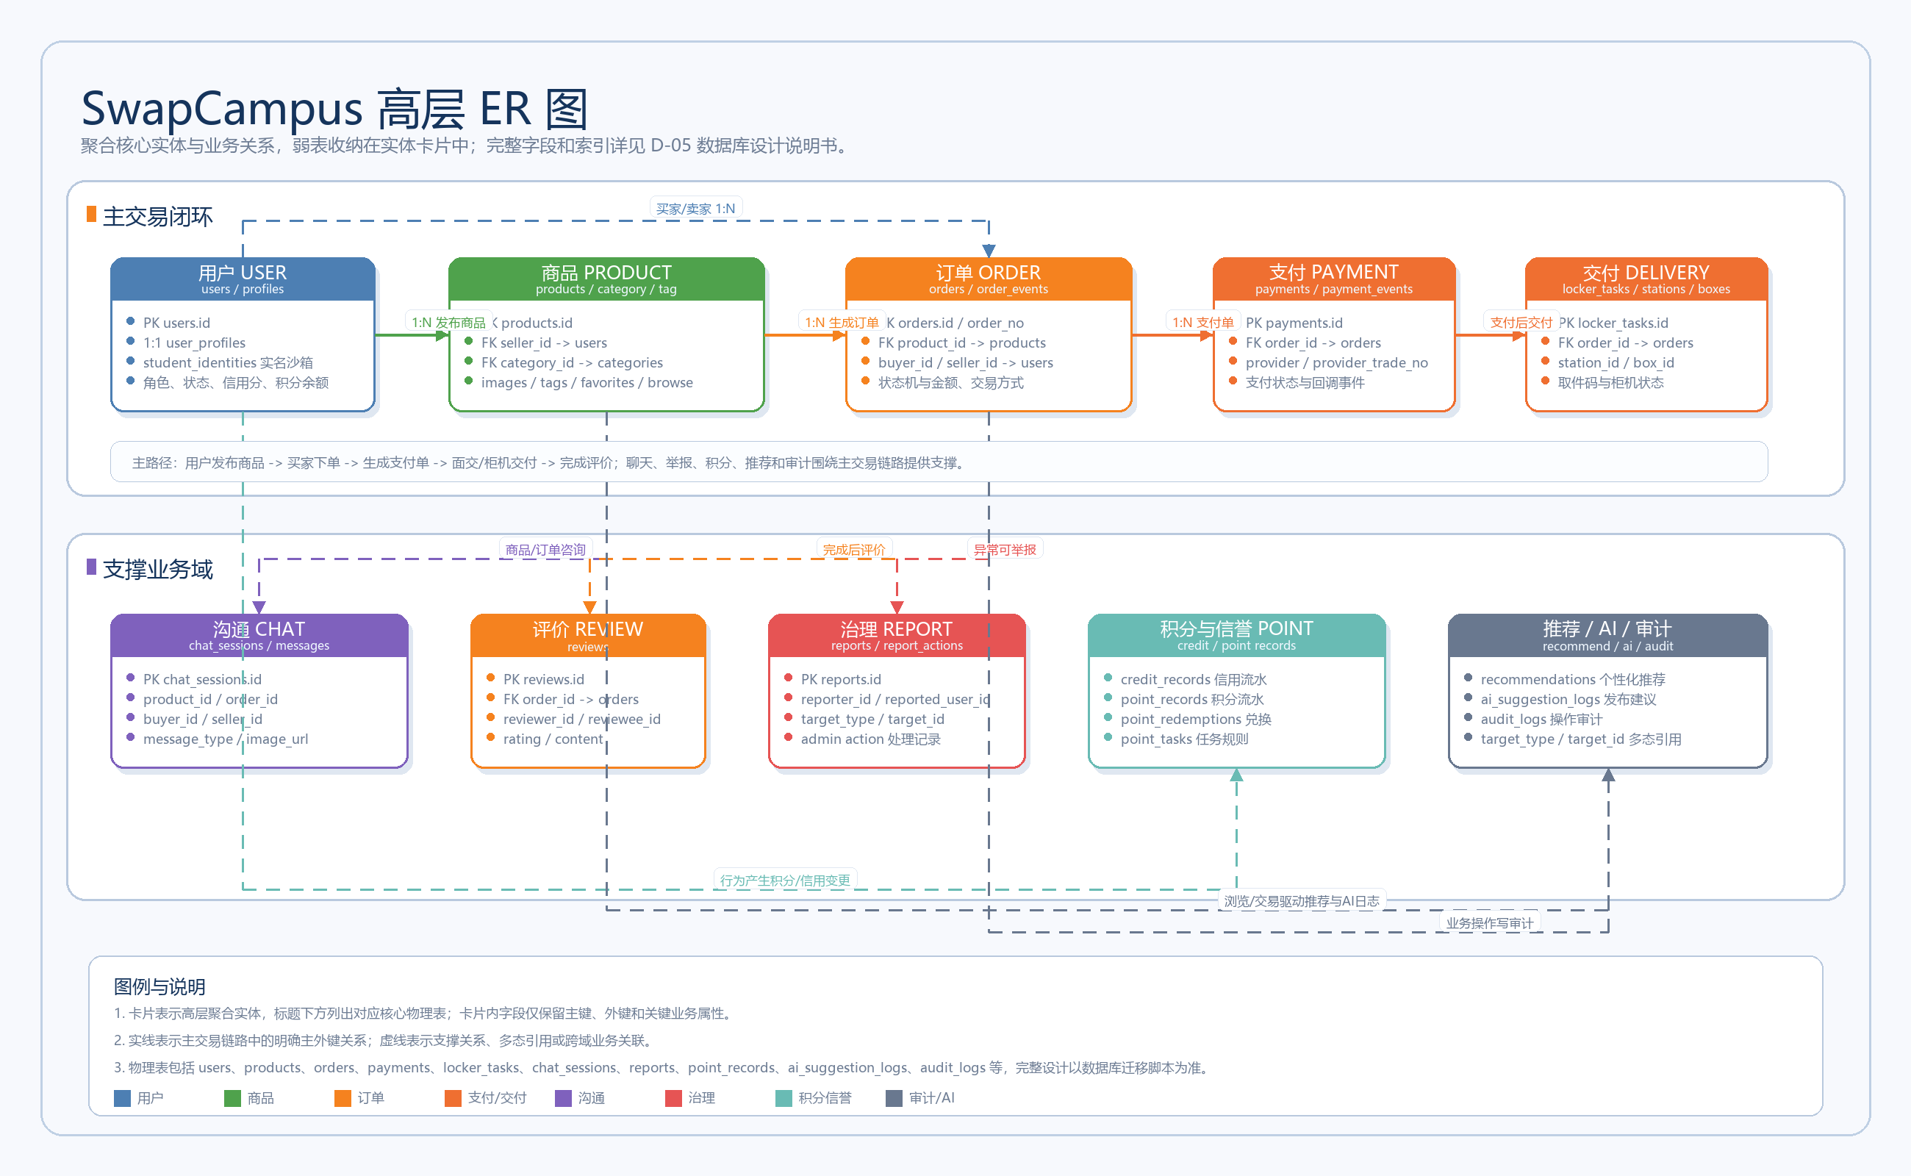

7 架构决策记录 ADR（≥ 3 份）
7.1 ADR-001 示例：选择微服务还是单体？
Status：Accepted。Context：课程周期短，但功能覆盖用户、商品、订单、支付、聊天、治理等多个业务域。Decision：采用 Spring Boot 模块化单体，而非微服务。Consequences：部署和调试简单，事务处理直接，适合课程交付；模块间需通过 Service/Adapter 保持边界，避免包间强耦合。Alternatives：微服务架构可扩展性更强，但开发、部署和链路追踪成本过高。

7.2 ADR-002 示例：选择 PostgreSQL 还是 MySQL？
Status：Accepted。Context：课程要求使用关系数据库并便于本地管理。Decision：采用 SQL Server 2022，通过 Docker 或本机服务运行，SSMS 可查看数据。Consequences：满足课程环境，事务和关系建模稳定；开发者需注意 SQL Server 方言、分页和时间字段默认值。Alternatives：MySQL/PostgreSQL 社区生态更常见，但与课程环境和团队既定脚本不一致。

7.3 ADR-003 示例：鉴权方案 JWT vs Session？
Status：Accepted。Context：前后端分离需要无状态鉴权，并支持 Swagger 调试和管理端角色授权。Decision：采用 JWT Bearer Token，Spring Security 解析 Token 并注入 CurrentUserContext。Consequences：前端调用简单、后端无 Session 状态；需要控制密钥、过期时间和封禁用户过滤。Alternatives：Session/Cookie 更易集中失效，但跨端和 API 调试成本更高。

系统对外接口以 REST API 为主，聊天推送使用 WebSocket。OpenAPI/Swagger UI 位于 /swagger-ui.html。响应统一封装为 ApiResponse，分页使用 PageResponse，业务异常通过 GlobalExceptionHandler 转换为统一错误结构。

8 接口设计
8.1 对外接口（OpenAPI 摘要）
接口组 | 关键路径 | 鉴权
认证 | POST /api/auth/register, /login, /logout | 注册登录公开，退出需登录
用户 | GET /api/users/me, PUT /api/users/me/profile, POST /api/users/me/verify-student | 普通登录用户
商品 | GET /api/products, /api/products/{id}; POST/PUT /api/products; submit-review/offline/relist/favorite/view | 浏览公开，写操作需实名
订单 | POST /api/orders; GET /api/orders/{id}, /my; seller-confirm/reject/cancel/complete | 订单参与者
支付交付 | /api/payments/*, /api/delivery/* | 订单参与者
聊天 | /api/chat/sessions, messages, read, recall, upload/image | 会话成员
管理 | /api/admin/products/pending, approve/reject, reports, users, dashboard | 商品审核员/系统管理员
积分/AI/推荐 | /api/points/*, /api/ai/product-suggestions, /recommendations | 按具体业务鉴权

8.2 内部接口（模块间）
内部接口 | 职责
PaymentAdapter | 创建支付单、查询支付结果、退款；当前实现 MockPaymentAdapter。
LockerAdapter | 预约柜机、确认存件、确认取件；当前实现 MockLockerAdapter。
AiSuggestAdapter | 根据商品标题/描述返回分类、标签、价格区间；当前实现 MockAiSuggestAdapter。
AuditLogService | 记录关键管理和治理动作。
UserVerificationGuard/UserAccountGuard | 校验实名状态、账号状态和受保护业务访问资格。

错误处理采用业务异常 + 全局异常处理器模式。Service 抛出 BusinessException，携带 ErrorCode；Controller 不直接拼接错误响应。安全异常由 JsonAuthenticationEntryPoint 和 JsonAccessDeniedHandler 输出 JSON。

9 错误处理与日志策略
- 错误分类：参数错误、认证失败、权限不足、资源不存在、状态不合法、业务冲突、系统异常。
- 日志级别：认证失败和业务拒绝记录 WARN；系统异常记录 ERROR；正常审计动作写 audit_logs 或 AuditLogService。
- traceId：课程阶段可在网关/过滤器后续补充；当前通过统一响应和日志上下文定位请求。
告警阈值：连续登录失败、支付/交付模拟失败、后台治理高频动作可作为后续监控点。

10 安全设计
- 鉴权：JWT Bearer Token，受保护接口通过 Spring Security 过滤器链。
- 鉴别：学号实名验证沙箱控制发布、下单、支付和评价资格。
- 授权：前端路由 meta 与后端角色权限共同限制管理端访问。
- 加密：密码使用 BCrypt；JWT 密钥和过期时间通过环境变量覆盖。
- 账号治理：被封禁用户由 ActiveUserFilter 阻断受保护业务访问，禁言用户限制聊天/发布类动作。
- 审计：商品审核、举报处理、用户禁言/封禁等关键动作记录审计。
隐私：实名信息和联系方式仅在必要场景展示，并进行脱敏处理。

